**“Año del Bicentenario, de la consolidación de nuestra Independencia, y de la conmemoración de las heroicas batallas de Junín y Ayacucho”**



**FACULTAD DE INGENIERÍA**

**E.A.P. ING. SISTEMAS E INFORMÁTICA**

**TALLER DE PROYECTOS 2**

| **SPRINT 0** |
| --- |

Integrantes:

* BALBIN CASAHUILCA SERGIO NICOLAS
* CHAVEZ MENDEZ KEVIN OBET
* CONDORI MURGA, JOSEPH CHRISTOFFER
* DELGADO MARAVI, SAMANTHA
* GUILLERMO VILCAPOMA, GIULIANA STEPHANY MAKEVA
* ROSALES VILLAVICENCIO SOLANGE YADIRA
* TOVAR JAUREGUI, ALVARO ALEXANDRO

Huancayo - Peru

2024

**SPRINT 0**

Actividades y tareas del sprint 0:

1. **Configuración del Entorno**: Preparar las herramientas, el software, los servidores y otros recursos técnicos necesarios para el desarrollo (**para completar luego**).

* **Herramientas de Desarrollo:**

**Editor de Código:** Se utilizará **Visual Studio Code**. Este editor es popular y tiene extensiones que facilitan el desarrollo con React y Node.js.

**Git:** Configuraremos un sistema de control de versiones con Git en **GitHub**.

**Node.js y npm:** Utilizaremos **Node.js** para ejecutar el servidor backend y también para gestionar las dependencias del proyecto a través de npm.

**Create React App:** Simplifica la configuración de proyectos React.

**React Developer Tools:** Extensión de React Developer Tools para el navegador. Facilitando la depuración y la inspección de componentes React durante el desarrollo.

**Express.js**: Es un marco web ligero y flexible que facilita la creación de API REST.

**Nodemon:** Instala Nodemon como una dependencia de desarrollo. Te permitirá reiniciar automáticamente el servidor cada vez que realices cambios en tu código, facilitando el desarrollo.

**MySQL Workbench:** Utilizaremos MySQL Workbench como herramienta de administración visual para interactuar con tu base de datos MySQL.

**Postman:** Utiliza Postman para probar y depurar tus API. Te permitirá realizar solicitudes HTTP y verificar las respuestas de tu servidor backend.

Autenticación y Autorización:

**Figma:** Utilizaremos este programa de edición para generar la interfaz y vistas del prototipo de la página web.

**Draw.io:** Herramienta en línea que nos facilitara la creación del diagrama relacional para representar la arquitectura de la base de datos para el desarrollo de la página web.

1. **Definición del Producto Inicial:** Trabajar con el Product Owner para establecer una visión inicial del producto, identificar las funcionalidades básicas y crear un borrador del Product Backlog.

**Visión de producto:**

Para estudiantes o personas dispuestas a aprender

Quienes buscan una experiencia educativa transformadora

QoriStudy es una plataforma educativa en línea innovadora

Que revoluciona la forma en que las personas acceden y experimentan la educación.

A diferencia de los métodos de aprendizaje tradicionales,

QoriStudy derriba barreras geográficas y socioeconómicas, permitiendo a estudiantes de todas las procedencias explorar, aprender y crecer en un entorno colaborativo y estimulante.

**Funcionalidades Básicas:**

* **Registro y Perfil de Usuario:** Definir la funcionalidad de registro de usuarios y la creación de perfiles con información relevante.
* **Gestión de Cursos:** Identificar la capacidad de crear, editar y gestionar cursos, así como la participación de los estudiantes en los mismos.
* **Interacción y Colaboración**: Incluir funcionalidades para la interacción y colaboración, como foros de discusión.
* **Evaluación y Retroalimentación:** Definir la capacidad de evaluar el rendimiento de los estudiantes, proporcionar retroalimentación y acceder a informes de progreso.
* **Gestión de Recursos Educativos:** Incluir la capacidad de acceder a materiales educativos, como videos, documentos, tareas, etc.

**Borrador del Producto Backlog:**

* Como estudiante, necesito crear o ingresar a la plataforma mediante un correo electrónico.
* Como estudiante, quiero poder navegar fácilmente por la página para encontrar cursos que se adapten a mis intereses y nivel de habilidad.
* Como usuario registrado, quiero tener un perfil personalizado donde pueda ver el progreso de los cursos en los que estoy inscrito y recibir recomendaciones.
* Como estudiante necesito obtener una retroalimentación al igual que los informes de progreso.
* Como administrador del sitio, quiero tener herramientas fáciles de usar para agregar, editar o eliminar cursos.
* Como administrador quiero realizar un seguimiento de las inscripciones.
* Como administrador quiero verificar el rendimiento de los estudiantes.
* Como estudiante, necesito participar de un foro de discusión.
* Como estudiante necesito acceder a los recursos y materiales educativos como videos, documentos, etc.
* Como estudiante requiero rendir evaluaciones para medir mi aprendizaje.
* Como estudiante requiero utilizar chat bot
* Como estudiante requiero ver los cursos por filtros

1. **Creación de Equipos:** Si se está formando un nuevo equipo Scrum, el Sprint Cero puede ser un momento para la creación de equipos, para que los miembros se conozcan y comprendan sus roles.

| **INTEGRANTE** | **ROL** |
| --- | --- |
| Delgado Maravi, Samantha | Desarrolladora Frontend / Líder de equipo |
| Condori Murga, Joseph Christoffer | Desarrollador BackEnd / Base de datos |
| Tovar Jauregui, Alvaro Alexander | Desarrollador BackEnd / Base de datos |
| Balbin Casahuilca, Sergio Nicolas | Desarrollador Frontend |
| Rosales Villavicencio, Solange Yadira | Desarrolladora Frontend |
| Chavez mendez, Kevin Obet | Desarrollador BackEnd / Base de datos |
| Guillermo Vilcapoma,Giuliana | Desarrolladora Frontend |

1. **Capacitación:** Proporcionar capacitación sobre Scrum y sus conceptos básicos a los miembros del equipo que pueden no estar familiarizados con la metodología (**hecho**).

**Objetivo:** Proporcionar una comprensión básica de Scrum para los miembros del equipo no familiarizados con la metodología.

**Definición de Scrum:**

Scrum es un marco ágil que facilita la entrega iterativa y continua de productos de alta calidad. Se basa en la colaboración, la transparencia y la adaptabilidad para gestionar proyectos complejos.

**Roles Principales en Scrum:**

* **Scrum Master:**

Facilitador del proceso Scrum.

Elimina obstáculos y facilita la comunicación.

* **Product Owner:**

Responsable de definir y priorizar el backlog del producto.

Representa las necesidades del cliente.

* **Equipo de Desarrollo:**

Profesionales encargados de entregar el incremento del producto.

Autogestionados y multifuncionales.

**Artefactos en Scrum:**

* **Product Backlog:**

Lista priorizada de todas las funcionalidades deseadas.

Mantenido por el Product Owner.

* **Sprint Backlog:**

Subset del Product Backlog seleccionado para la iteración actual (Sprint).

Mantenido por el Equipo de Desarrollo.

* **Incremento del Producto:**

Versión mejorada del producto después de cada Sprint.

**Eventos en Scrum:**

* **Sprint:**

Periodo de tiempo fijo (usualmente 2-4 semanas) para completar un conjunto de tareas definido.

* **Reunión de Planificación del Sprint:**

El equipo define las tareas para el próximo Sprint.

Revisión del Sprint:

Se presenta el Incremento del Producto y se recopila feedback.

* **Scrum Diario (Daily Standup):**

Reunión diaria corta para sincronizar y planificar el trabajo del día.

* **Retrospectiva del Sprint:**

Reflexión sobre el Sprint y mejora continua.

* **Revisión del Sprint:**

Se lleva a cabo al finalizar cada sprint y tiene como objetivo principal revisar y demostrar el trabajo completado durante ese periodo.

**Principios Clave:**

* **Transparencia:**

Toda la información sobre el proyecto está disponible para todos los miembros del equipo.

* **Inspección:**

Se revisan regularmente los artefactos y progresos para identificar problemas.

* **Adaptación:**

Ajustes constantes se realizan para mejorar el rendimiento y la calidad del producto.

**Beneficios de Scrum:**

* **Entregas Incrementales:**

Productos funcionales entregados regularmente.

* **Flexibilidad:**

Adaptación rápida a cambios en los requisitos del cliente

* **Mejora Continua:**

Reflexión regular para identificar oportunidades de mejora.

**Conclusiones:**

Scrum promueve un enfoque colaborativo, transparente y adaptable para la gestión de proyectos. Con roles definidos, artefactos claros y eventos estructurados, el equipo puede trabajar de manera eficiente para entregar productos de alta calidad de manera iterativa.

1. **Definición de las Reglas del Equipo:** Establecer acuerdos de trabajo en equipo, como la duración y la frecuencia de las reuniones diarias, las reglas de comunicación y las expectativas de colaboración.

* Establecer plazos realistas y trabajar juntos para cumplirlos.
* Asegurarse de que cada uno de los integrantes entiendan sus responsabilidades y estén dispuestos a cumplirlas.
* Comunicar cualquier problema o retraso potencial de manera anticipada al líder de equipo.
* Participar de manera activa y conjunta en las reuniones y en las tareas indicadas.
* Se espera que los mensajes se responden dentro de las primeras 8 horas

**REUNIONES**

* Se realizarán reuniones de 15 minutos de duración cada 2 días para sincronizar y compartir avances en el horario de las 8 PM.
* La plataforma que se usará para las reuniones será Google Meet.
* Se debe de ingresar a la reunión 5 minutos antes de lo establecido.
* Proporcionar y recibir feedback de manera constructiva y respetuosa.

**EXPECTATIVAS DE COLABORACIÓN**

* Fomentar un ambiente donde los miembros se sientan cómodos compartiendo ideas y opiniones.
* Utilizar Trello como herramienta de gestión de proyectos para asignar tareas y hacer un seguimiento del progreso
* Estar dispuesto a ajustar enfoques y estrategias según sea necesario.
* Compartir recursos entre todos con el fin de crecer en conocimiento como equipo.

1. **Planificación de Infraestructura:** Identificar necesidades de infraestructura, como la configuración de entornos de desarrollo y pruebas, y definir cómo se manejan las versiones y el control de código fuente **(para completar luego).**

**Entornos de Desarrollo y Pruebas:**

* **Entorno de Desarrollo:** Cada desarrollador configura su propio entorno de desarrollo local con las herramientas mencionadas (Visual Studio Code, Node.js, MySQL Workbench, etc.).

Se seguirán las mejores prácticas para la gestión de dependencias y versiones, utilizando npm para instalar las dependencias del proyecto.

* **Entorno de Pruebas:**

Se establecerá un entorno de pruebas que refleje de cerca el entorno de producción.

Se utilizarán tecnologías como Jest o Mocha para la realización de pruebas unitarias y de integración.

Las pruebas se ejecutarán automáticamente antes de cada despliegue para garantizar la estabilidad del código.

**Manejo de Versiones y Control de Código Fuente:**

* **Control de Versiones con Git:**

GitHub será la plataforma principal para el control de versiones del código fuente.

Se seguirá un flujo de trabajo basado en ramas, con la rama "main" como rama principal y se crearán ramas de características para el desarrollo.

Cada integrante del equipo realizará confirmaciones atómicas y descriptivas, facilitando la revisión de cambios y la colaboración.

* **Pull Requests y Revisiones de Código:**

Cada nueva funcionalidad o corrección de errores se implementará a través de pull requests en GitHub.

Se llevará a cabo una revisión de código por parte de al menos un miembro del equipo antes de fusionar los cambios en la rama principal.

* **Integración Continua:**

Se configurará un sistema de integración continua (por ejemplo, con GitHub Actions) para automatizar la construcción y las pruebas cada vez que se realice un push a la rama principal.

Se recibirán notificaciones automáticas en caso de fallos en las pruebas, asegurando la calidad del código.

* **Versionamiento Semántico:**

Se seguirá el esquema de versionamiento semántico para asignar versiones a la aplicación, facilitando la comprensión de los cambios y su impacto.

**Backups y Restauración:**

* **Backups Automáticos:**Se implementará un sistema automatizado de respaldo de la base de datos, garantizando la seguridad y la disponibilidad de los datos críticos.
* **Procedimientos de Restauración:**Se documentaron procedimientos claros para la restauración del sistema en caso de fallos o pérdida de datos.

**Documentación:**

* **Documentación del Proyecto:**Se mantendrá una documentación actualizada del proyecto en el repositorio de GitHub, incluyendo instrucciones de configuración del entorno, guías de desarrollo y descripciones de arquitectura.
* **Wiki de GitHub:**Se utilizará la funcionalidad de Wiki de GitHub para almacenar documentación extensa y detallada sobre el proyecto, facilitando la comprensión y colaboración.

1. **Configuración de Herramientas:** Configurar herramientas de seguimiento de trabajo, como tableros Kanban o sistemas de gestión de proyectos, para realizar un seguimiento del progreso y el flujo de trabajo **(para completar luego).**

**Trello:**

Herramienta de gestión de proyectos basada en tableros Kanban. Permite organizar tareas en tarjetas que se mueven a través de columnas que representan distintos estados.

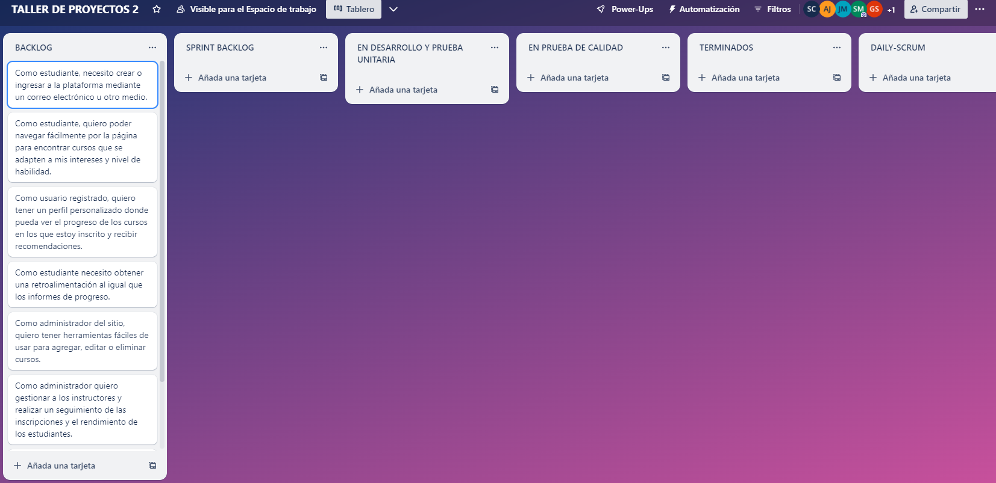

1. **Preparación del Product Backlog:** Refinar y priorizar el Product Backlog para asegurarse de que las historias de usuario estén claras, estimadas y listas para ser seleccionadas en el primer Sprint.

| Prioridad | Historias de usuario | | | | | | |
| --- | --- | --- | --- | --- | --- | --- | --- |
| Alta | Como estudiante requiero crear una cuenta personal | | | | | | |
| Alta | Como estudiante requiero inscribirme a un curso | | | | | | |
| Alta | Como estudiante requiero INICIAR SESIÓN | | | | | | |
| Alta | Como estudiante requiero visualizar los materiales de un curso | | | | | | |
| Alta | Como estudiante requiero observar el progreso del curso. | | | | | | |
| Alta | Como estudiante requiero editar mi perfil. | | | | | | |
| Alta | Como estudiante requiero obtener información detallada del curso. | | | | | | |
| Alta | Como estudiante requiero utilizar chat bot | | | | | | |
| Alta | Como estudiante requiero ver los cursos por filtros | | | | | | |
| Alta | Como estudiante requiero rendir evaluaciones para medir mi aprendizaje | | | | | | |
| Media | Como estudiante requiero participar de foros y actividades colaborativas. | | | | | | |
| Media | Como estudiante requiero realizar comentarios en los cursos. | | | | | | |
| Media | Como estudiante requiero contactarme con el instructor | | | | | | |
| Media | Como usuario, requiero un botón de "Volver al inicio" para facilitar la navegación. | | | | | | |
| Media | Como estudiante, requiero la opción de marcar cursos como favoritos para acceder fácilmente en el futuro. | | | | | | |
| Media | Como estudiante, requiero la opción de descargar certificados de finalización en formato PDF. | | | | | | |
| Baja | Como estudiante, requiero un calendario integrado que me indique que muestre eventos importantes, fechas límites de cursos, etc. | | | | | | |
| Baja | Como estudiante, requiero recibir notificaciones sobre actualizaciones importantes sobre los cursos inscritos. | | | | | | |
| Baja | Como estudiantes requiero la opción de vincular mi perfil a redes sociales para facilitar la conexión con otros estudiantes. | | | | | | |

1. **Establecimiento de Objetivos del Primer Sprint:** Identificar las historias de usuario y las tareas que se abordarán en el primer Sprint oficial.

* Como estudiante, necesito crear o ingresar a la plataforma mediante un correo electrónico.
* Como estudiante, quiero poder navegar fácilmente por la página para encontrar cursos que se adapten a mis intereses y nivel de habilidad.
* Como usuario registrado, quiero tener un perfil personalizado donde pueda ver el progreso de los cursos en los que estoy inscrito y recibir recomendaciones.
* Como estudiante necesito obtener una retroalimentación al igual que los informes de progreso.
* Como administrador del sitio, quiero tener herramientas fáciles de usar para agregar, editar o eliminar cursos.
* Como administrador quiero realizar un seguimiento de las inscripciones y el rendimiento de los estudiantes.
* Como estudiante, necesito participar de un foro de discusión.
* Como estudiante necesito acceder a los recursos y materiales educativos como videos, documentos, etc.
* Como estudiante requiero rendir evaluaciones para medir mi aprendizaje.
* Como estudiante requiero utilizar chatbot
* Como estudiante requiero ver los cursos por filtros

1. **Preparación para las Reuniones de Scrum:** Asegurarse de que el equipo comprenda las reuniones diarias de Scrum, la Reunión de Planificación del Sprint, la Reunión de Revisión del Sprint y la Retrospectiva del Sprint.

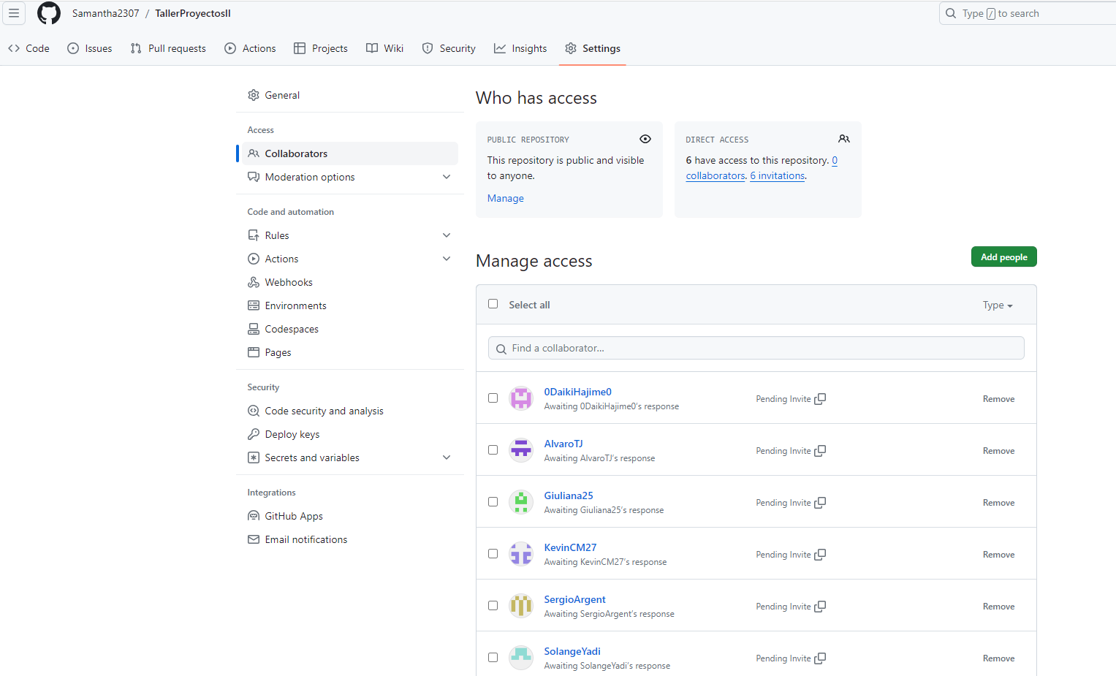

**REUNIÓN 26/01/2024 - 6:00 pm**

### **1. Planificación del Sprint:**

#### **Objetivo:**

Planificar las actividades a realizar durante el próximo sprint.

#### **Preparación:**

* Refinamiento del Backlog:
  + - Asegurarse de que el Product Backlog esté actualizado y priorizado.
    - Historias de usuario y tareas refinadas y estimadas.
* Identificación de Dependencias:
  + - Revisar y documentar cualquier dependencia entre tareas o historias.
    - Abordar posibles cuellos de botella.
* Capacidad del Equipo:
  + - Evaluar la capacidad del equipo para el próximo sprint.
    - Considerar la disponibilidad de los miembros del equipo y cualquier día festivo o vacaciones.

### **2. Revisión del Sprint:**

#### **Objetivo**:

Demostrar y revisar el trabajo completado durante el sprint.

#### **Preparación:**

* Demostración del Producto:
  + - Asegurar que el incremento del producto esté listo para ser demostrado.
    - Confirmar la presencia de todas las partes interesadas clave.
* Recopilación de Feedback:
  + - Preparar preguntas específicas para obtener feedback sobre las funcionalidades demostradas.
    - Tener un sistema para registrar las observaciones y comentarios.
* Actualización del Backlog del Producto:
  + - Revisar el estado actual del Product Backlog y ajustar las prioridades según el feedback recibido.
    - Identificar nuevas historias de usuario o cambios en las existentes.

### **3. Retrospectiva del Sprint:**

#### **Objetivo:**

Reflexionar sobre el sprint y mejorar los procesos de trabajo.

#### **Preparación:**

* Datos del Sprint:
  + - Recopilar datos relevantes, como la velocidad del equipo y la cantidad de historias completadas.
    - Identificar tendencias o patrones.
* Identificar Éxitos y Desafíos:
  + - Listar los aspectos positivos y negativos del sprint.
    - Identificar desafíos y éxitos para discutir durante la retrospectiva.
* Planificación de Acciones de Mejora:
  + - Preparar ideas o propuestas para mejorar procesos.
    - Tener en cuenta el feedback del equipo durante el sprint.